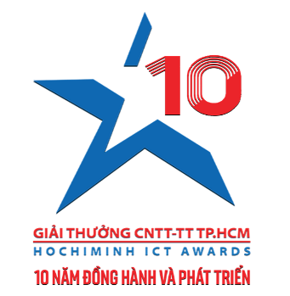 | TIÊU CHÍ ĐÁNH GIÁ  NHÓM 6 – SINH VIÊN NGÀNH CÔNG NGHỆ THÔNG TIN – TRUYỀN THÔNG CÓ THÀNH TÍCH NGHIÊN CỨU VÀ HỌC TẬP XUẤT SẮC
STT | CÁC TIÊU CHÍ XÉT THƯỞNG
1 | Là sinh viên đang theo học tại các trường Đại học, cao đẳng, trung cấp trên địa bàn thành phố.
2 | Đạt danh hiệu sinh viên giỏi theo cấp độ ưu tiên:
 | Điểm trung bình học lực từ 8.0/10 trở lên (xếp loại Giỏi hoặc tương đương trở lên); Điểm rèn luyện đạt từ 80/100 trở lên (xếp loại Tốt hoặc tương đương trở lên) (Điểm học lực và rèn luyện của năm học 2016 – 2017 hoặc hai học kỳ gần nhất).
 | Không thi rớt hoặc nợ môn trong năm học 2016 – 2017
3 | Thành tích, nghiên cứu học tập:
 | Đạt nhiều học bổng liên quan đến lĩnh vực Công nghệ thông tin
 | Có chứng nhận, chứng chỉ liên quan đến lĩnh vực Công nghệ thông tin
 | Được nhận làm nghiên cứu sinh
 | Có hoặc tham gia các công trình nghiên cứu khoa học về công nghệ thông tin cấp trường, cấp thành phố, cấp Nhà nước; ưu tiên các đề tài hướng đến giải quyết các vấn đề đặt ra trong các chương trình đột phá của Thành phố.
 | Đạt các giải thưởng trong các cuộc thi lĩnh vực CNTT – TT
4 | Thành tích hoạt động:
 | Đạt các danh hiệu và bằng khen các cấp (cấp thành quốc gia, cấp thành phố, cấp Đoàn, cấp Hội sinh viên).
 | Tham gia tích cực các hoạt động xã hội (ví dụ các hoạt động Đoàn thể, hội sinh viên, công tác xã hội,....)
5 | Giải Sinh viên An toàn – An ninh thông tin:
 | Ngoài các giải đạt đúng tiêu chí trên, Giải Sinh viên An toàn – An ninh thông tin bao gồm các tiêu chí như sau:
 | Bao gồm các tiêu chí ở trên, bắt buộc phải đạt được chứng chỉ, bằng khen trong các cuộc thi An toàn – An ninh Thông tin.
 | Có hoặc tham gia các đề tài nghiên cứu khoa học về an toàn an ninh thông tin.
 | Có đóng góp thiết thực cho an toàn an ninh thông tin.

